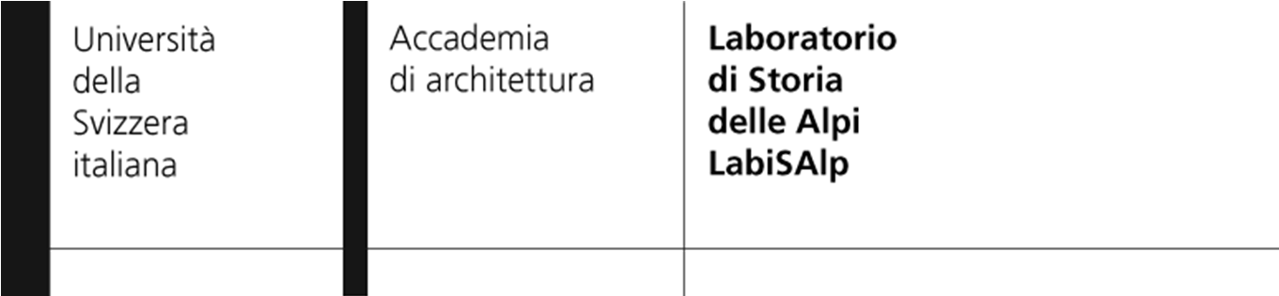

Seminario Ricercatori associati, 2 dicembre 2023
Mendrisio, Palazzo Canavée, Aula C388, Via Giuseppe Buffi 5
(Ritrovo nella hall)

Programma della giornata (gruppo B: L. Lorenzetti)

09.00
Ritrovo nella Hall di Palazzo Canavée

09.15 – 10.00, Architetti d’area ticinese e lombarda nei territori dell’Innerösterreich. Un focus sull'attività di Domenico dell'Alio/d'Allio (Federico Bulfone Gransinigh)
09.15 – 09.30, Presentazione
09.30 – 09.45, Commento: Cinzia Lorandini
09.45 – 10.00, Discussione

10.00 – 10.45, Dentro la rete: la circolazione dei lavoratori edili nell'Europa moderna (Nicoletta Rolla)
10.00 – 10.15, Presentazione
10.15 – 10.30, Commento: Cinzia Lorandini
10.30 – 10.45, Discussione

10.45 – 11.15
Pausa caffè

11.15 – 12.00, L'emigrazione e poi ... Imprenditorialità e ruoli sociali di una famiglia di Cavergno tra XVIII e XIX sec. (Larissa Foletta)
11.15 – 11.30, Presentazione
11.30 – 11.45, Commento: Cinzia Lorandini
11.45 – 12.00, Discussione

12.00 – 12.45, Migrazioni di ritorno e rimesse nel Ticino (XVIII-XIX sec.): usi autocentrati (abitazioni, terra e credito) (Borut Zerjal)
12.00 – 12.15, Presentazione
12.15 – 12.30, Commento: Cinzia Lorandini
12.30 – 12.45, Discussione
12.45 – 14.00
Pausa pranzo

14.00 – 14.45, Le architetture vegetali lungo le vie di migrazione dell'avifauna. Un patrimonio fragile dalla valorizzazione complessa: il caso dei roccoli di Montenars (UD) (Lorenza Gasparella)
14.00 – 14.15, Presentazione
14.15 – 14.30, Commento: Marino Viganò
14.30 – 14.45, Discussione

14.45 – 15.30, Per un atlante storico del terrazzamento nella montagna lombarda (XIX secolo) (Davide Mastrovito)
14.45 – 15.00, Presentazione
15.00 – 15.15, Commento: Marino Viganò
15.15 – 15.30, Discussione

15.30 – 16.00
Pausa caffè
16.00 – 16.45, Relazioni sociali, definizioni spaziali. L’evoluzione del paesaggio trentino dal XIII secolo attraverso la definizione delle proprietà collettive (Alisia Tognon)
16.00 – 16.15, Presentazione
16.15 – 16.30, Commento: Marino Viganò
16.30 – 16.45, Discussione

17.00
Chiusura lavori

Ricercatori associati presenti, oltre ai relatori: Stefano Barbacetto, Maria Anna Bertolino, Matteo Di Tullio, Alessandro Panetta, Fabio Rossinelli, Stefano Morosini, Anna Fera.

